REQUERIMENTO /2021.

GABINETE DA VEREADORA LÉA SILVA

**SR. PRESIDENTE, SRS.VEREADORES,**

**SRAS.VEREADORAS:**

A vereadora Josefa Léa da Silva, que a presente subscreve, com assento nesta Egrégia Casa de Leis, vêm através desta, após ouvido o Plenário, requerer voto de aplausos ao senhor **Osvaldo Martins** proprietário da concessionária Fiat Dical de [Cajazeiras](https://www.diariodosertao.com.br/cidade/cajazeiras) recebeu, homenagem nesta sexta-feira (20) durante um jantar dos 100 maiores contribuintes do ICMS da Paraíba.

**PLENÁRIO EDMILSOM FEITOSA CAVALCANTE, 24 DE MAIO 2022.**

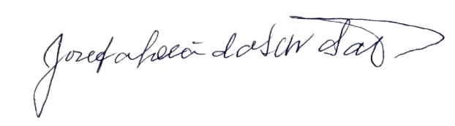

**Josefa Léa da Silva Santos**

**Vereadora – CIDADANIA**